附件3：交通路线
一、学校地址：温州市瓯海区茶山高教园区高科路
二、入住酒店：1.太一国际大酒店（欧尚春天商业广场）
Tel:(0577)86688156，距离学校约1.3公里
2.开元名庭酒店（大学城店）
Tel:(0577)88868999，距离学校约890米
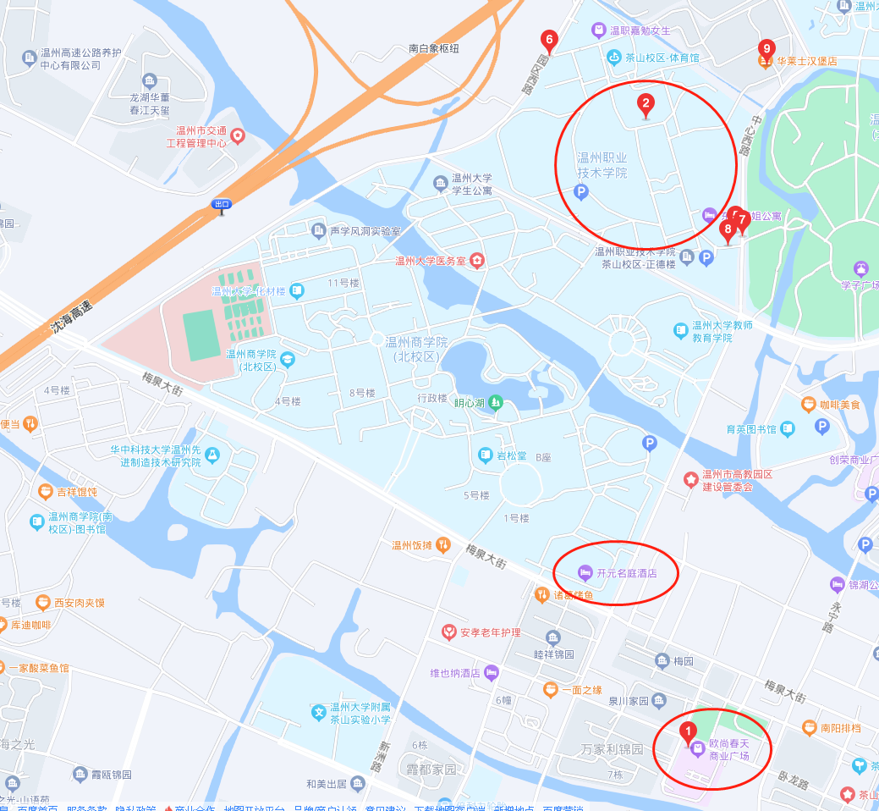

三、公交路线
1.龙湾国际机场到温州职业技术学院公交路线：
机场站 轨道交通S1线 桐岭方向（8站） 龙霞路站（2口出）
步行270米 S1龙霞路站 52路公交（21站）
温州职业技术学院站
2.温州南站（动车站）到温州职业技术学院公交路线：
温州南站 火车南站公交枢纽站 83路公交（27站）
温州职业技术学院站
3.温州汽车南站到温州职业技术学院公交路线：
温州汽车南站 B111路公交（20站） 温州职业技术学院站

